Uppföljning av samverkan vårdcentral och hemsjukvård

1.1. Vilken vårdcentral avser uppföljningen?
 | 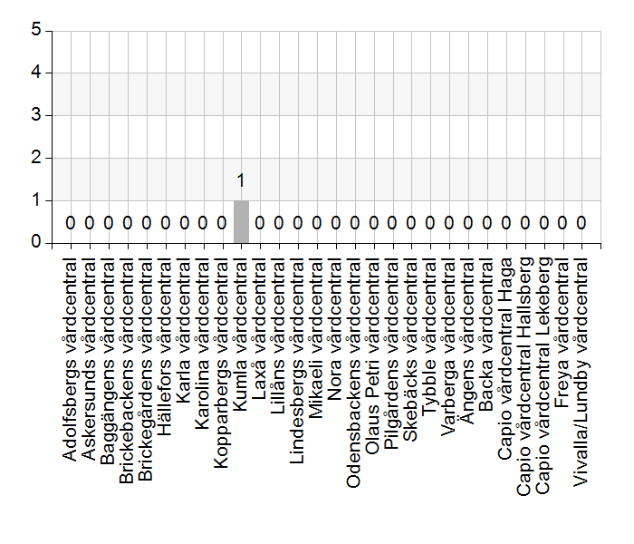
  Namn | Antal | %
  Adolfsbergs vårdcentral | 0 | 0
  Askersunds vårdcentral | 0 | 0
  Baggängens vårdcentral | 0 | 0
  Brickebackens vårdcentral | 0 | 0
  Brickegårdens vårdcentral | 0 | 0
  Hällefors vårdcentral | 0 | 0
  Karla vårdcentral | 0 | 0
  Karolina vårdcentral | 0 | 0
  Kopparbergs vårdcentral | 0 | 0
  Kumla vårdcentral | 1 | 100
  Laxå vårdcentral | 0 | 0
  Lillåns vårdcentral | 0 | 0
  Lindesbergs vårdcentral | 0 | 0
  Mikaeli vårdcentral | 0 | 0
  Nora vårdcentral | 0 | 0
  Odensbackens vårdcentral | 0 | 0
  Olaus Petri vårdcentral | 0 | 0
  Pilgårdens vårdcentral | 0 | 0
  Skebäcks vårdcentral | 0 | 0
  Tybble vårdcentral | 0 | 0
  Varberga vårdcentral | 0 | 0
  Ängens vårdcentral | 0 | 0
  Backa vårdcentral | 0 | 0
  Capio vårdcentral Haga | 0 | 0
  Capio vårdcentral Hallsberg | 0 | 0
  Capio vårdcentral Lekeberg | 0 | 0
  Freya vårdcentral | 0 | 0
  Vivalla/Lundby vårdcentral | 0 | 0
  Total | 1 | 100
  Svarsfrekvens
  100% (1/1)

1.2. Deltagare på mötet från vårdcentral
 | 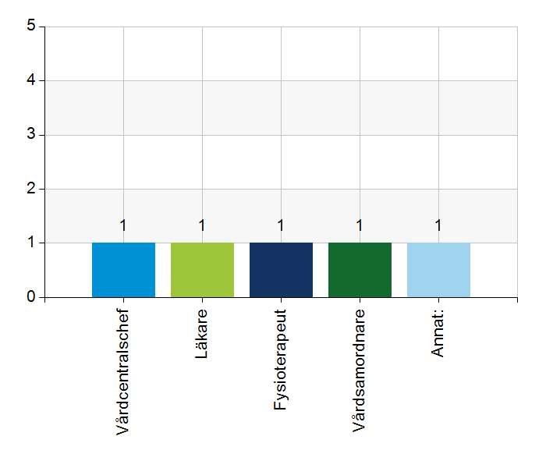
  Namn | Antal | %
  Vårdcentralschef | 1 | 100
  Läkare | 1 | 100
  Fysioterapeut | 1 | 100
  Vårdsamordnare | 1 | 100
  Annat: | 1 | 100
  Total | 5 | 500
  Svarsfrekvens
  100% (1/1)

Annat:
Biträdande vårdcentralschef

1.3. Deltagare på mötet från kommun
 | 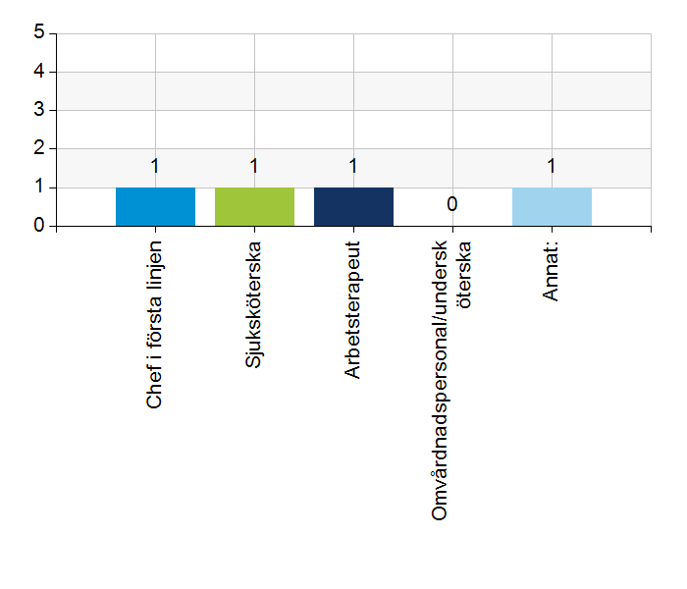
  Namn | Antal | %
  Chef i första linjen | 1 | 100
  Sjuksköterska | 1 | 100
  Arbetsterapeut | 1 | 100
  Omvårdnadspersonal/undersköterska | 0 | 0
  Annat: | 1 | 100
  Total | 4 | 400
  Svarsfrekvens
  100% (1/1)

Annat:
Enhetschefer för hemtjänsten

2.1. Vi hanterar gemensamma frågor i lokala samverkansgrupper som har regelbundna möten.
 | 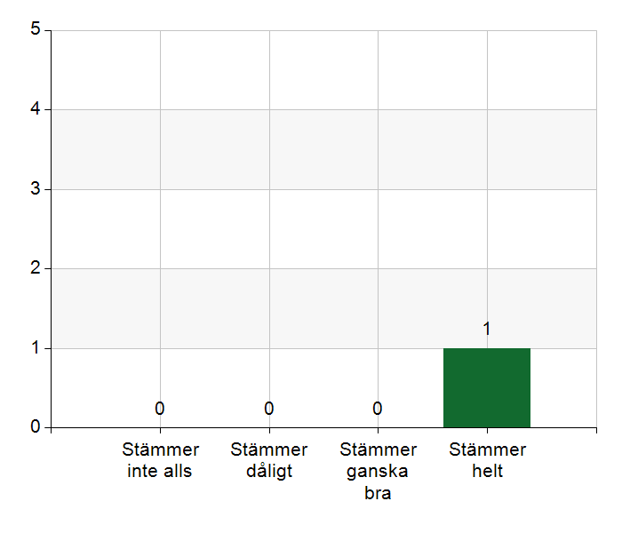
  Namn | Antal | %
  Stämmer inte alls | 0 | 0
  Stämmer dåligt | 0 | 0
  Stämmer ganska bra | 0 | 0
  Stämmer helt | 1 | 100
  Total | 1 | 100
  Svarsfrekvens
  100% (1/1)

2.2. Vi informerar varandra och planerar gemensamt vid förändringar som påverkar patienterna och verksamheten exempelvis semestrar. bemanningsbrist, omorganisationer eller andra förändringar.
 | 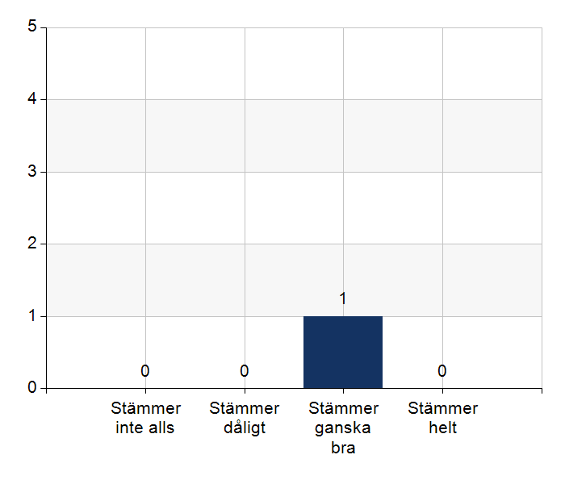
  Namn | Antal | %
  Stämmer inte alls | 0 | 0
  Stämmer dåligt | 0 | 0
  Stämmer ganska bra | 1 | 100
  Stämmer helt | 0 | 0
  Total | 1 | 100
  Svarsfrekvens
  100% (1/1)

Kommentera gärna ert svar
Bristande kommunikation vid snabba förändringar.

2.3. Namngiven och dokumenterad ansvarig läkare finns som är känd för patienten.
 | 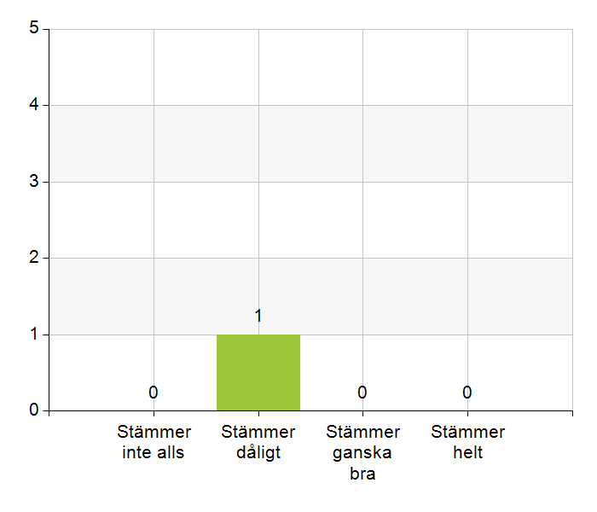
  Namn | Antal | %
  Stämmer inte alls | 0 | 0
  Stämmer dåligt | 1 | 100
  Stämmer ganska bra | 0 | 0
  Stämmer helt | 0 | 0
  Total | 1 | 100
  Svarsfrekvens
  100% (1/1)

Kommentera gärna ert svar
Dokumenteras i journal av ssk vem som är den rondande läkaren men oftast inte känd för patienten.

2.4. Namngiven och dokumenterad ansvarig sjuksköterska (fast vårdkontakt) finns som är känd för patienten.
Namn | Antal | %
Stämmer inte alls | 0 | 0
Stämmer dåligt | 0 | 0
Stämmer ganska bra | 0 | 0
Stämmer helt | 1 | 100
Total | 1 | 100

Svarsfrekvens
100% (1/1)

Kommentera gärna ert svar
I LifecareSP finns vårdsamordnare VC som fast vårdkontakt. Patient vet oftast vilken ssk i kommunen som är ansvarig. Vårdsamordnare vet oftast vilken grupp patienten tillhör och ringer då första bästa.

2.5. Sjuksköterskan får kontakt direkt med läkare vid behov - vardagar.
Namn | Antal | %
Stämmer inte alls | 0 | 0
Stämmer dåligt | 0 | 0
Stämmer ganska bra | 1 | 100
Stämmer helt | 0 | 0
Total | 1 | 100

Svarsfrekvens
100% (1/1)

Kommentera gärna ert svar
Svårt att få tag på frågedoktorn och ibland hänvisas man till att ta det på rondtid eller med ordinarie läkare.

2.6. Sjuksköterskan får kontakt direkt med läkare vid behov - jourtid.
Namn | Antal | %
Stämmer inte alls | 0 | 0
Stämmer dåligt | 0 | 0
Stämmer ganska bra | 0 | 0
Stämmer helt | 1 | 100
Total | 1 | 100

Svarsfrekvens
100% (1/1)

2.7. Läkaren får kontakt direkt med sjuksköterska i kommunen vid behov.
Namn | Antal | %
Stämmer inte alls | 0 | 0
Stämmer dåligt | 0 | 0
Stämmer ganska bra | 0 | 0
Stämmer helt | 1 | 100
Total | 1 | 100

Svarsfrekvens
100% (1/1)

Kommentera gärna ert svar
Vet inte läkaren vilken ssk som ska kontaktas tar de kontakt med vårdsamordnaren för att få hjälp med nummer.

2.8. Hur fungerar samarbetet inom rehabiliteringsområdet? Avser samarbete mellan alla professioner. Endast fritextsvar.
Överlag är det bra och fungerar. Man hittar vägar att ta kontakt. Omvårdnadspersonal går via arbetsterapeut för att få tag på fysioterapeut.

3.1. Samarbetet och arbetssätten vid inskrivning fungerar utifrån ställda krav?
Namn | Antal | %
Stämmer inte alls | 0 | 0
Stämmer dåligt | 0 | 0
Stämmer ganska bra | 1 | 100
Stämmer helt | 0 | 0
Total | 1 | 100

Svarsfrekvens
100% (1/1)

Kommentera gärna ert svar
Saknar information från vårdcentralen i den nya inskrivningsrutinen via LifecareSP jämfört med när remissen skedde på papper. Detta leder till mer administration.
Gruppen hade svårt att definiera ”ställda krav”

3.2. Används bedömning/beslutsstöd enligt ViSam vid förändrat hälsotillstånd?
Namn | Antal | %
Stämmer inte alls | 0 | 0
Stämmer dåligt | 0 | 0
Stämmer ganska bra | 1 | 100
Stämmer helt | 0 | 0
Total | 1 | 100

Svarsfrekvens
100% (1/1)

Kommentera gärna ert svar
Kommun ssk har blivit bättre på att använda bedömning/beslutstöd.

3.3. Rapportering sker enligt SBAR vid informationsöverföring.
Namn | Antal | %
Stämmer inte alls | 0 | 0
Stämmer dåligt | 0 | 0
Stämmer ganska bra | 1 | 100
Stämmer helt | 0 | 0
Total | 1 | 100

Svarsfrekvens
100% (1/1)

Kommentera gärna ert svar
Svårt att veta vid vilken informationsöverföring frågan syftar till.

3.4. Det finns gemensamma arbetssätt för att åtgärda och försöka minska risker som identifierats med vedertagna instrument så som Senior Alert.
 | 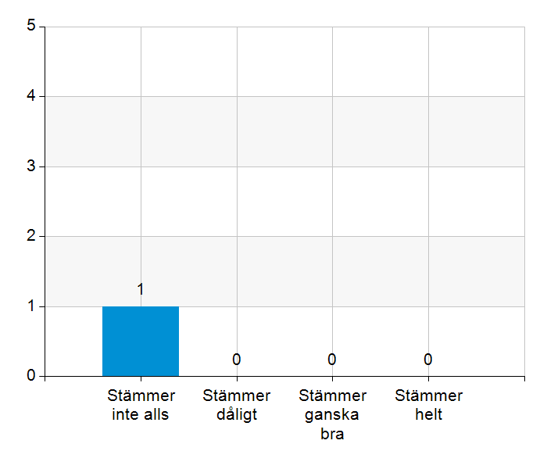
  Namn | Antal | %
  Stämmer inte alls | 1 | 100
  Stämmer dåligt | 0 | 0
  Stämmer ganska bra | 0 | 0
  Stämmer helt | 0 | 0
  Total | 1 | 100
  Svarsfrekvens
  100% (1/1)

3.5. Det finns ett fungerande arbetssätt för att upprätta och ta emot vårdbegäran vid inskrivning.
Namn | Antal | %
Stämmer inte alls | 0 | 0
Stämmer dåligt | 0 | 0
Stämmer ganska bra | 0 | 0
Stämmer helt | 1 | 100
Total | 1 | 100

Svarsfrekvens
100% (1/1)

3.6. Det finns fungerande gemensamma arbetssätt för att tillsammans, vid behov, utreda behov och bedöma behov av rehabiliteringsinsatser.
Namn | Antal | %
Stämmer inte alls | 0 | 0
Stämmer dåligt | 0 | 0
Stämmer ganska bra | 1 | 100
Stämmer helt | 0 | 0
Total | 1 | 100

Svarsfrekvens
100% (1/1)

Kommentera gärna ert svar
Bäst arbetssätt när behov uppstår.

4.1. Samarbetet och arbetssätten vid planering av vården fungerar utifrån ställda krav?
Namn | Antal | %
Stämmer inte alls | 0 | 0
Stämmer dåligt | 0 | 0
Stämmer ganska bra | 1 | 100
Stämmer helt | 0 | 0
Total | 1 | 100

Svarsfrekvens
100% (1/1)

Kommentera gärna ert svar
Ibland hamnar patienter i kläm som delvis har hemsjukvård och delvis kopplade till vårdcentralen. Svårt att svara på frågan, gruppen hade svårt att definiera ”ställda krav”

4.2. Samarbetet och arbetssätten vid eventuella behandlingsbegränsningar fungerar utifrån ställda krav?
Namn | Antal | %
Stämmer inte alls | 0 | 0
Stämmer dåligt | 0 | 0
Stämmer ganska bra | 0 | 0
Stämmer helt | 1 | 100
Total | 1 | 100

Svarsfrekvens
100% (1/1)

4.3. Samtal vid allvarlig sjukdom samt brytpunktssamtal vid övergång till vård i livets absoluta slut genomförs av läkare i en omfattning som motsvarar de ställda kraven och identifierade behoven hos patienterna.
Namn | Antal | %
Stämmer inte alls | 0 | 0
Stämmer dåligt | 0 | 0
Stämmer ganska bra | 1 | 100
Stämmer helt | 0 | 0
Total | 1 | 100

Svarsfrekvens
100% (1/1)

Kommentera gärna ert svar
Gruppen diskuterar att brytpunktssamtal innan absoluta slutet är att föredra och sker oftast. Samtalen genomförs. Utmanande att få hem en läkare om samtalet är brådskande utanför rondtid. Ibland genomförs samtal men samtalet blir inte alltid så bra och tydligt för patient.

4.4. Det finns fungerande gemensamma arbetssätt för att upprätta SIP för de personer som har behov.
Namn | Antal | %
Stämmer inte alls | 0 | 0
Stämmer dåligt | 0 | 0
Stämmer ganska bra | 0 | 0
Stämmer helt | 1 | 100
Total | 1 | 100

Svarsfrekvens
100% (1/1)

5.1. Samarbetet och arbetssätten vid genomförande av vården fungerar utifrån ställda krav.
Namn | Antal | %
Stämmer inte alls | 0 | 0
Stämmer dåligt | 0 | 0
Stämmer ganska bra | 1 | 100
Stämmer helt | 0 | 0
Total | 1 | 100

Svarsfrekvens
100% (1/1)

Kommentera gärna ert svar
Otydlig fråga.

5.2. Hur möter vi gemensamt patienternas behov av hälsofrämjande/förebyggande arbete? Ge gärna exempel. Endast fritextsvar.
Träffpunkt Kvarngården där man träffar arbetsterapeut och fysioterapeut (deltar 4:e vecka) mfl. Medborgare kan få råd och tips om sin hälsa. Träffarna har olika teman.
Seniorkraft
Hälsofrämjande samtal i kommunen som kan leda till kontakt med vårdsamordnare
Vårdsamordnare tar kontakt med Senior lots och anhörigstöd vid behov.

5.3. Våra rondmöten är adekvata för att planera och följa upp vården.
Namn | Antal | %
Stämmer inte alls | 0 | 0
Stämmer dåligt | 0 | 0
Stämmer ganska bra | 1 | 100
Stämmer helt | 0 | 0
Total | 1 | 100

Svarsfrekvens
100% (1/1)

Kommentera gärna ert svar
Tidsbrist i förhållandet till behovet hos patienter enligt kommunen.

5.4. Teamet gör hembesök utifrån patientens behov från båda parter.
Namn | Antal | %
Stämmer inte alls | 0 | 0
Stämmer dåligt | 0 | 0
Stämmer ganska bra | 1 | 100
Stämmer helt | 0 | 0
Total | 1 | 100

Svarsfrekvens
100% (1/1)

Kommentera gärna ert svar
Årliga läkemedelsgenomgångar hinns inte med från kommunens sida.

5.5. Journal förd av läkare finns tillgänglig i NPÖ inom tre dagar.
Namn | Antal | %
Stämmer inte alls | 0 | 0
Stämmer dåligt | 1 | 100
Stämmer ganska bra | 0 | 0
Stämmer helt | 0 | 0
Total | 1 | 100

Svarsfrekvens
100% (1/1)

5.6. Läkemedelsgenomgång genomförs i samband med inskrivning i hemsjukvård.
Namn | Antal | %
Stämmer inte alls | 1 | 100
Stämmer dåligt | 0 | 0
Stämmer ganska bra | 0 | 0
Stämmer helt | 0 | 0
Total | 1 | 100

Svarsfrekvens
100% (1/1)

Kommentera gärna ert svar
Genomförs inom Funktionsstöd/LSS

5.7. Läkemedelsgenomgång genomförs minst årligen.
Namn | Antal | %
Stämmer inte alls | 1 | 100
Stämmer dåligt | 0 | 0
Stämmer ganska bra | 0 | 0
Stämmer helt | 0 | 0
Total | 1 | 100

Svarsfrekvens
100% (1/1)

Kommentera gärna ert svar
Genomförs inom Funktionsstöd/LSS

5.8. Fördjupad läkemedelsgenomgång genomförs efter identifierat behov.
Namn | Antal | %
Stämmer inte alls | 1 | 100
Stämmer dåligt | 0 | 0
Stämmer ganska bra | 0 | 0
Stämmer helt | 0 | 0
Total | 1 | 100

Svarsfrekvens
100% (1/1)

Kommentera gärna ert svar
Genomförs inom Funktionsstöd/LSS

6.1. Det finns en arbetsordning för uppföljning av hälso-och sjukvårdsåtgärder.
Namn | Antal | %
Stämmer inte alls | 1 | 100
Stämmer dåligt | 0 | 0
Stämmer ganska bra | 0 | 0
Stämmer helt | 0 | 0
Total | 1 | 100

Svarsfrekvens
100% (1/1)

Kommentera gärna ert svar
Uppföljningar görs men inte gemensamt och inte nedskrivet.

6.2. Det finns en arbetsordning för uppföljning av rehabiliteringsinsatser.
Namn | Antal | %
Stämmer inte alls | 1 | 100
Stämmer dåligt | 0 | 0
Stämmer ganska bra | 0 | 0
Stämmer helt | 0 | 0
Total | 1 | 100

Svarsfrekvens
100% (1/1)

Kommentera gärna ert svar
Uppföljningar görs men inte alltid gemensamt och inte nedskrivet.

7.1. Gör en gemensam allmän bedömning av samarbetet. Endast fritextsvar.
Samarbete fungerar och vi hittar varandra och tar kontakt med varandra. Viljan finns att samarbeta mer och hitta tydligare samarbetsaktiviteter.

7.2. Vad behöver vi arbeta vidare med för att utveckla samarbetet utifrån de frågor ni diskuterat? Endast fritextsvar.
Årliga läkemedelsgenomgångar
Ta med fysioterapeut vid Senioralert
Förebyggande arbete överlag
Samarbete med arbetsterapeuterna som arbetar mot region primärvårdspatienter

7.3. Det här fungerar bra i samarbetet (arbetssätt, projekt, framgångar): Endast fritextsvar.
Seniorkraft
LSS/funktionsstöd
Uppföljningar från fysioterapeut av patienter i hemtjänsten
Samarbetet med arbetsterapeuterna.
Samarbetet med vårdsamordnare på vårdcentralen både från EC hemtjänst, sjuksköterska, arbetsterapeut och tvärtom.
Bra struktur på gemensamma möten både på strategisk och operativnivå.

